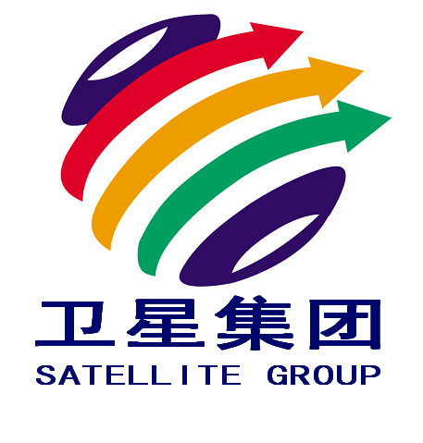 招聘简章
浙江卫星控股集团致力于丙烯酸及丙烯酸酯类产品的研发、生产与销售。涉足丙烯酸、丙烯酸酯、纳米级纺织助剂、颜料中间体、化工物流等诸多产业。
集团旗下的丙烯酸及丙烯酸酯装置是引进国外技术，部分设备是国外进口，操作系统采用DCS集散控制的大石化装置；高分子乳液聚合单个反应釜容积达50立方米，装置产能达12万吨/年。丙烯酸及高分子乳液装置的先进生产工艺和数字全自动化控制，实现了高效、安全、环保及人力资源集约化的管理目标。
为了促成公司的人力资源梯队建设的完善，以下职位特面向2011届毕业生招聘：

